**Санкт-Петербургский национальный исследовательский университет**

**информационных технологий, механики и оптики ** **УЧЕБНЫЙ ЦЕНТР ОБЩЕЙ ФИЗИКИ ФТФ**

Группа М32111 К работе допущен Студент Акберов Рустам Х. Работа выполнена Преподаватель Шоев Владислав И. Отчет принят

Рабочий протокол и отчет по лабораторной работе № 5.2

Внешний фотоэффект. Исследование характеристик фотоэлемента с внешним фотоэффектом.

1. Цель работы.

* Проверить на опыте справедливость законов фотоэффекта
* По вольт-амперной и спектральной характеристикам фотоэлемента определить порог фотоэффекта.

1. Задачи, решаемые при выполнении работы.

* Получить ВАХ фотоэлемента для различных источников света.
* Получить зависимость фототока насыщения от интенсивности источника.
* Определение красной границы фотоэффекта по зависимости I(λ).

1. Объект исследования.

* Характеристики фотоэлемента

1. Метод экспериментального исследования.
2. Рабочие формулы и исходные данные.

Максимальная кинетическая энергия, которой будет обладать вылетевший электрон

$$hυ= A_{в}+ E_{к.макс}= A_{в}+ \frac{m_{e}V^{2}}{2}$$

где $A_{в}$– работа выхода электрона из металла, $m_{e}$– масса электрона

1. Схема установки.

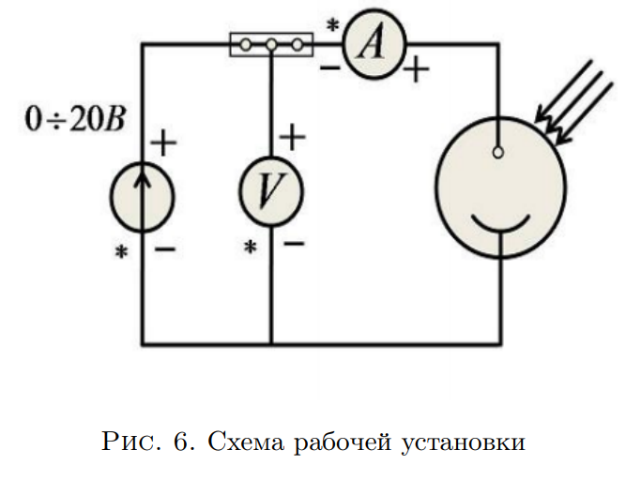

1. Результаты прямых измерений и их обработки.

Таблица 1: = , λ =

|  |  |  |  |  |  |  |  |
| --- | --- | --- | --- | --- | --- | --- | --- |
| Измерить | | | Вычислить | Измерить | | | Вычислить |
| U прямое, В | $$I_{свет},$$ мкА | $$I_{темн},$$ мкА | $$I_{фото},$$ мкА | U обратное, мкА | $$I_{свет},$$ мкА | $I_{темн}$,  мкА | $$I_{фото},$$ мкА |
| 0 |  |  |  | 0 |  |  |  |
| 1 |  |  |  | 0,5 |  |  |  |
| 2 |  |  |  | 1 |  |  |  |
| 3 |  |  |  | 1,5 |  |  |  |
| 4 |  |  |  | 2 |  |  |  |
| 5 |  |  |  | 2,5 |  |  |  |
| 6 |  |  |  | 3 |  |  |  |
| 7 |  |  |  |
| 8 |  |  |  |
| 9 |  |  |  |
| 10 |  |  |  |
| 11 |  |  |  |
| 12 |  |  |  |

Таблица 2: U = , $I_{темн}$ = , λ =

|  |  |  |
| --- | --- | --- |
| Измерить | | Вычислить |
| J/J0 |  |  |
| 0,1 |  |  |
| 0,2 |  |  |
| 0,3 |  |  |
| 0,4 |  |  |
| 0,5 |  |  |
| 0,6 |  |  |
| 0,7 |  |  |
| 0,8 |  |  |
| 0,9 |  |  |
| 1,0 |  |  |
| 1,1 |  |  |
| 1,2 |  |  |

Таблица 2: J/J0 = , U =

|  |  |  |  |  |  |  |  |  |  |
| --- | --- | --- | --- | --- | --- | --- | --- | --- | --- |
| Измерить | λ, нм |  |  |  |  |  |  |  |  |
| $I_{свет}$, мкА |  |  |  |  |  |  |  |  |
| $I_{свет}$, мкА |  |  |  |  |  |  |  |  |
| Вычислить | υ, с^ (-1) |  |  |  |  |  |  |  |  |
| $I_{темн}$, мкА |  |  |  |  |  |  |  |  |

1. Расчет результатов косвенных измерений.
2. Графики.
3. Выводы и анализ результатов работы.